**营运部发【2022】079号 签发人：蒋炜**

**“五一”活动方案**

【活动时间】：2021年4月28日--- 5月5日（共8天）

【参与门店】：140家（详见附表1）

【活动主题】：五一特惠

【活动内容】：

**活动一：五一特惠**

1. **成药、器械（不含轮椅、制氧机）、健康用品：千余品种 第二件5折。在零售价上享受，特价、单品等部分商品不参与。**

**2、保健品：**汤臣倍健、康麦斯、百合康、养生堂、惠氏：买1得2（原装或低价）。

**3、中药袋装、罐装：**买2得3（原装或低价）

**活动二：季节性商品促销（**见附表1**）**

1、清凉一夏：

2、体重管理：

3、补钙节：

4、健脾：补气健脾

**【活动考核】**

1. **考核时间：4月28日—5月2日（5天）**

|  |  |  |
| --- | --- | --- |
| **目标** | **奖励** | **日均销售** |
| **2档销售、毛利任务达标** | **奖励个人积分：20分/人** | **130万、27%** |
| **未达标1档 销售目标** | **处罚A/ B类：200元、C类：100元** | **120万、28%** |

1. **店外氛围检核：**

|  |  |  |
| --- | --- | --- |
| **物料** | **摆放数量** | **备注** |
| **店外陈列** | 花车 + 立架 + 收纳篮不少于4个 | 商品陈列丰满、无空缺、货卖堆山 |
| 陈列展示桌子1张 |
| 气球2组（正红色或粉色），在门框2侧粘贴 | 不要拱门、不要彩色、不要阉气球 |
| 5折POP，不少于5张 | 张贴整洁、无破损、无褪色 |
| **商品陈列** | 附表★号品种，**每个单品**陈列数量不少于10盒； | 配爆炸卡或活动插卡宣传 |
| **人员安排** | 活动期间4月29—30日须至少安排1人通班（必须保证销售高峰期人员充足），  不得排休、请假。如特殊情况，向领导提前请假。做好**防疫、引流、销售、收银工作。** | |
| **照片检核** | 门店拍摄活动现场照片不少于3张发《片区群》4月28日12点发  照片要求：品种陈列丰满、团队加油照、店外氛围照。  **1、片长在15：00前完成检核：未上传照片门店处罚50元；不合格门店完成整改；**  **2、营运部抽检活动店外氛围不足，不合格门店，处罚50元；扣片长1分/店；** | |

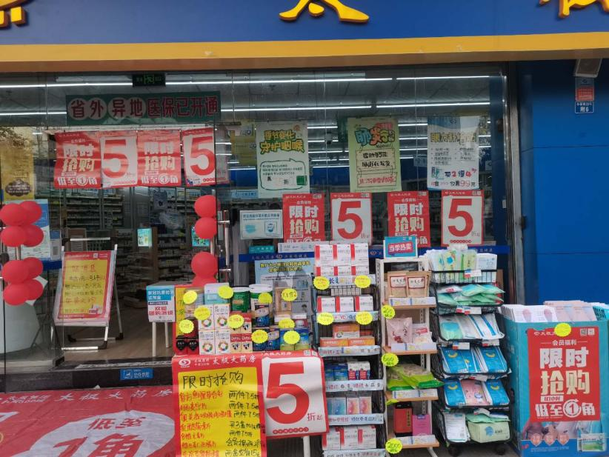

**【活动宣传方式】**

1. **做好微信朋友圈宣传。**
2. **做好会员回访，同时宣传本次活动内容。**
3. **各门店自行书写“第二件5折”的POP，张贴在橱窗腰线上方。**

**（店外书写大POP、店内书写小POP）。**

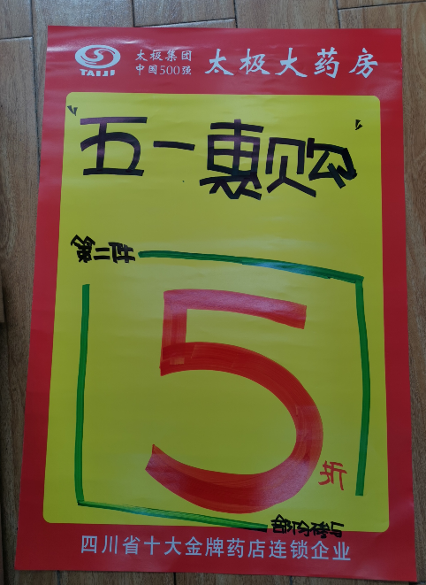

**四、活动宣传要求：**

1、活动期间请对所有顾客进行宣传活动内容。

2、收银台一句话服务，引导顾客参与活动。

3、各店店长需提前1天对门店员工进行活动前期培训，保证每位员工都清楚、明白活动内容，并将培训情况反馈至各片区微信群，营运部活动前1天将随机抽查，如抽查到不合格，将对当事人罚款10元/人，店长负连带责任，罚款5元/人。

营运部

**主题词： 关于 健康护航 活动方案**

**四川太极大药房连锁有限公司 2022年4月27日印发**

**打印：王四维 核对：谭莉杨 （共印1份）**